Ofício Vereador Nº 845/2022

São Roque, 8 de março de 2022.

Excelentíssimo Senhor Prefeito,

Venho, por meio deste, solicitar a Vossa Excelência, a manutenção dos refletores, portão, pintura, porta dos vestiários e banheiros do Ginásio do Guaçu.
As melhorias são necessárias, pois estamos para sediar a Copa Record de futsal feminino, copa Paulista e joguinhos da juventude, onde receberemos jogos dessas importantes competições, o que justifica a presente solicitação.
Na certeza de que dispensará especial atenção a este Ofício, desde já agradeço, renovando meus mais sinceros protestos de elevada estima e de distinta consideração.

Atenciosamente,

Thiago Vieira Nunes
(Thiago Nunes)
Vereador

Ao
Excelentíssimo Senhor
MARCOS AUGUSTO ISSA HENRIQUES DE ARAUJO
DD. Prefeito de São Roque-SP

PROTOCOLO Nº CETSR 08/03/2022 - 14:44 3223/2022/cg

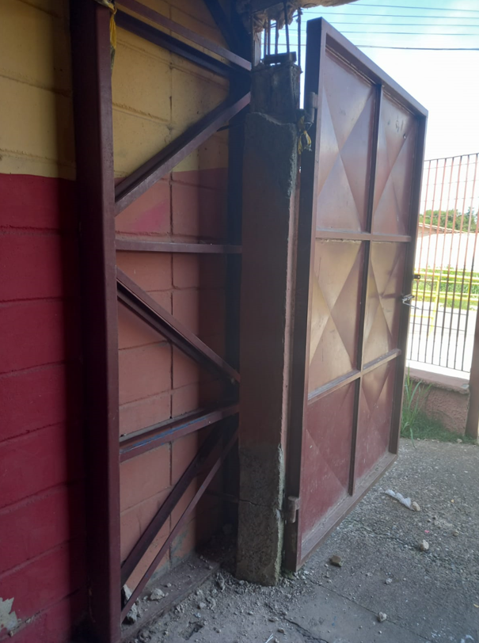

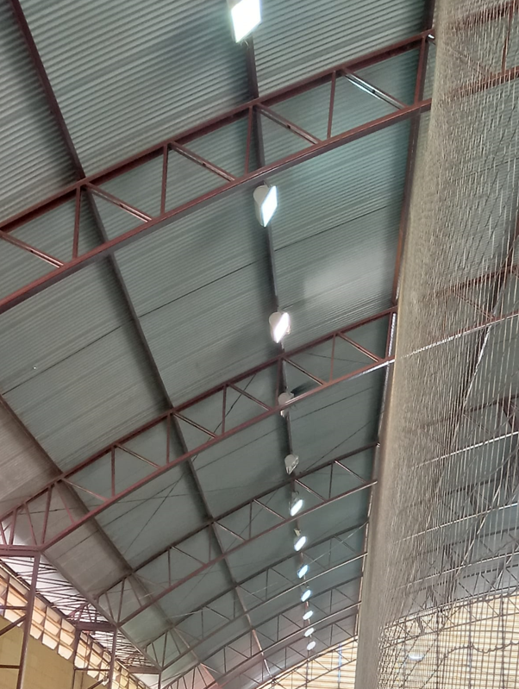
PROTOCOLO Nº CETSR 08/03/2022 - 14:44 3223/2022/cg

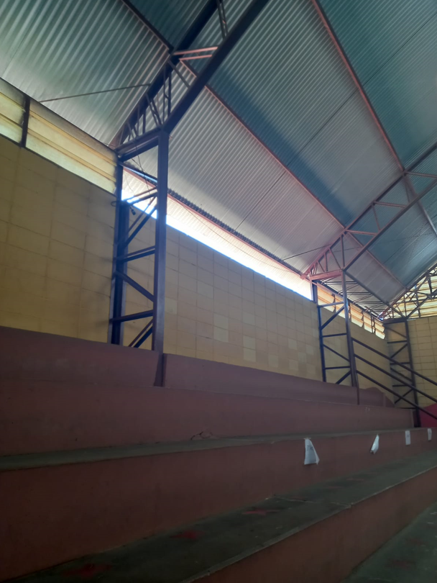
PROTOCOLO Nº CETSR 08/03/2022 - 14:44 3223/2022/cg

